Ngày dạy: 17.2 đến 20.2.2021
Bài 20: Thực hành tháo lắp, quan sát và đấu dây vận hành quạt trần
- Mục đích – yêu cầu
Xác định đúng các đầu dây ra của quạt trần
- Dụng cụ vật liệu thiết bị (sgk)
- Sơ đồ mạch quạt trần
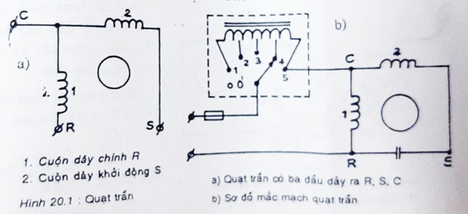

1. 1.Quạt trần :
+ Quạt trần có ba dầu dây ra
–Trong đó cuộn dây chính( R) và cuộn dây khởi động (S)
+ Đầu dây ra còn lại được đấu trực tiếp bởi hai đầu dây còn lại của cuộn dây chính và cuộn dây khởi động gọi là (C)
2. Hộp số:
Được dùng để thay đổi tốc độ quay của quạt .
IV. KỸ NĂNG HỖ TRỢ
1. Cách xác định các đầu dây R , S , C
a ) Dùng đèn thư:
Quan sát độ sáng ban đầu của đèn thử .
Lần lượt mắc nối tiếp từng 2 đầu dây với đèn thử
quan sát kỹ độ sáng của đèn thử .
- Đèn mờ nhất : hai dầu dây là R và S ( dầu còn lại là dây C )
- Đèn sáng vừa : hai dầu dây là C và S.
- Đèn sáng nhất : hai đầu dây là C và R.
b ) Dùng đồng hồ VOM :
- Để ở thang đo ôm ( Rx 1 ) .
Lần lượt chạm 2 đầu đo vào từng cặp đầu dây quạt.
Đọc trị số đo . Có 3 trường hợp
- Đọc số điện trở lớn nhất : hai đầu dây và R và S.
- Đọc số điện trở vừa : hai đầu dây là C và S.
- Đọc số điện trở nhỏ nhất : hai đầu dây là C và R.

2. Thử cuộn dây (sgk 88,89)
a. Dùng đèn thử
- Đèn có ba độ sáng rõ rệt: cuộn dây tốt
- Đèn không sáng: cuộn dây đứt
- Đèn chỉ có 1 độ sáng: cuộn dây bị chạm
b. Dùng đồng hồ VOM
- Có ba trị số đo:cuộn dây tốt
- Kim không lệch: cuộn dây đứt
- Chỉ có 1 hoặc 2 trị số đo: cuộn dây chạm
3. Thử chạm vỏ ( sgk90)
Đèn BTĐ phát sáng quạt chạm vỏ ngược lại.

